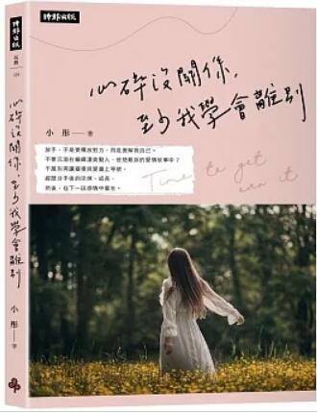
新 书 推 荐
類 別: 文學小說
中文書名：《心碎沒關係，至少我學會離別》
Xin Sui Mei Guan Xi, Zhi Shao Wo Xue Hui Li Bie
作 者：小彤 Xiao Tong
出 版 社：時報出版
代理公司：ANA
出版日期：2022.10.11
頁 數：208頁（平裝＼單色印刷）
審讀資料：樣書＼部份樣章

內容簡介：

放手，不是要釋放對方，而是要解救自己。
不要沉溺在編織淒美動人，苦楚難訴的愛情故事中？
千萬別再讓癡傻與愛畫上等號
分手後的淬煉、成長，
然後，在下一段感情中重生。
有人說：「在愛情中不是得到，就是學到。」
歷經每一份感情，縱使無法開花結果，
也該從中學習，培養出愛的智慧與勇氣。
本書中愛情專家小彤，以10個愛情故事，
帶你瞭解愛情的10種面向，
讓你學會，為愛放手、為愛調整、為愛冷靜、為愛坦承……
因為唯有真正懂得愛，才能在感情世界裡，
愈愛愈聰明，愈愛愈快樂。

作者簡介:
小彤
總是帶著燦爛笑容，如寒冬中的初陽，給每一個人溫暖，
工作上，她是Superwoman，有超人的體力，堅韌的耐性，總能勇於面對問題、總能迎刃而解；
愛情裡，她是冷靜的智者，從不期望永恆，懂得珍惜當下，
對於炙熱的愛情沒有過多的期待，遇見值得攜手的伴侶也絕不吝於付出，
她就是這樣一位天秤座的女子。
學經歷：
臺灣大學商學碩士
銘傳大學傳播管理碩士
愛玩美診所 執行長
馬可孛羅公關公司總經理
銘傳大學傳播學院講師

目錄:
作者序
CHAPTER 01
愛的冷靜
一個婦人的偷情故事
有時，謊言代表在乎
CHAPTER 02
愛的選擇
一個女人和她的六個男人
在可以選擇時，放手
CHAPTER 03
愛的強弱
三人份的愛情大餐
偶爾，可以學著軟弱
CHAPTER 04
愛的輕重
翹翹板的愛情遊戲
不怕失去，才是愛情的強者
CHAPTER 05
愛的判斷
幸好，還來得及愛
給愛情配一副眼鏡
CHAPTER 06
愛的坦誠
拜金女與窮光蛋的戀愛事件
自欺，因為不想傷害
CHAPTER 07
愛的放手
別再傷心了，好嗎？
因為愛，放棄愛
CHAPTER 08
愛的調適
昨天，你還愛著我
愛是晴時多雲偶陣雨
CHAPTER 09
愛的現實
世紀末愛的箴言
愛情，沒有價目表
CHAPTER 10
真愛十大守則

版權聯絡人：
Dony Hsu ( 许伯全)
Email： service@nurnberg.com.tw∣2366175957＠qq.com

